Отчет по результатам
нагрузочного тестирования
Web Tours

Версия 0.2

Москва, 2022 г.

Лист согласования

Организация/Должность | Ф.И.О. | Результат согласования | Подпись | Дата
Нагрузочное тестирование,  Инженер тестировщик | Владислав Куликов

История внесения изменений
Дата | Выпуск | Описание | Автор
 | 0.1 | Начальная версия
20.09.22 | 0.2 | Версия обновления

Содержание

1 Назначение документа 5
2 Основные положения 6
2.1 Объект тестирования 6
2.2 Цели тестирования 6
2.3 Методика тестирования 6
2.4 Отступления от методики тестирования 6
2.5 Ограничения тестирования 6
3 Выводы 7
3.1 Общие выводы 7
3.2 Выводы по целям 7
4 Графики и таблицы 9
4.1 Тест поиска максимальной производительности 9
4.2 Тест подтверждения максимума 10

Назначение документа
Основная цель данного документа – предоставить обработанные и систематизированные результаты нагрузочного тестирования, описать отклонения при проведении тестирования от методики и ограничения тестирования.

Основные положения

Объект тестирования
В качестве тестируемой системы выступает «Web Tours».
Сервис Web Tours – это сайт, который позволяет Клиентам (пассажирам) осуществлять поиск, покупку и бронирование авиабилетов в режиме реального времени (онлайн) по сети Интернет.
Пользователю Web Tours доступны следующие основные функциональные возможности:
- Авторизация на сайте;
- Регистрация нового пользователя на сайте;
- Поиск полётов по разным направлениям и разным датам;
- Выбор мест на борту самолёта;
- Выбор класса обслуживания пассажира;
- Регулирование количества пассажиров;
- Возможность купить билет «туда-обратно» одномоментно;
- Выбор рейса и времени вылета/прилёта;
- Возможность оплаты банковскими картами;
- Бронирование билетов;
- Просмотр ранее забронированных билетов и их маршруты;
-Удаление ранее бронированных маршрутов.

Цели тестирования
Инициирующие события:
Инициирующие события
Курс «Введение в Нагрузочное Тестирование».
Курс «Основы инструмента Micro Focus Load Runner».

Бизнес-цели:
- Проверка соответствия системы «Web Tours» целевым требованиям производительности.
Технические цели:
Цель
Определение максимальной и пиковой производительности системы
Проверка надежности системы
Выявление «узких мест»

Методика тестирования
Нагрузочное тестирование проводилось в соответствии с документом «Методика нагрузочного тестирования «Web Tours», разработанным Насыровой Тансылу Ильфатовной и согласованным с Заказчиком (далее – Методика, методика тестирования).

Отступления от методики тестирования
Из-за невозможности корректно взять значения, соответствующие профилю, было принято решение проводить тест подтверждения максимальной производительности при 100% нагрузке вместо 90%.
Подтверждение максимальной производительности системы проводилось при нагрузке в 40 пользователей.

Ограничения тестирования
- Тестирование не направлено на выявление дефектов в аппаратной части стенда, то есть не предполагается обнаружения локализованной проблемы, а лишь позволяет определить проблемную область для проведения более глубокого анализа, что выходит за рамки нагрузочного тестирования;

- Тестирование не направлено на оценку характеристик производительности смежных систем, с которыми взаимодействует система в процессе своей работы.

- Расположение генератора нагрузки на одном хосте с тестируемой системой, что может вызывать влияние на результаты тестирования.

Выводы

Общие выводы
Тест поиска максимальной производительности и тест подтверждения максимума были выполнены успешно. Согласно бизнес-целям тестирования:
- Система «Web Tours» соответствует целевым требованиям производительности.
- Определена максимальная производительность системы на уровне нагрузки 2130 операций в час, и 11370 запросов в час или 399% от уровня нагрузки в промышленной среде.
- Определена пиковая ступень производительности системы, и она совпадает со ступенью максимальной производительности.
- Подтверждена максимальная производительность системы на уровне нагрузки 2130 операций в час, и 11376 запросов в час или 399% от уровня нагрузки в промышленной среде.

Выводы по целям
Технические цели:
№ | Цель | Результат
1 | Определение максимальной и пиковой производительности Системы | Максимальная производительность составляет 11370 запросов в час. Пиковая производительность совпадает с максимальной производительностью.
2 | Подтверждение максимальной производительности | Подтвержден максимум производительности при нагрузке в 11376 запросов в час.
3 | Выявление «Узких мест» | Выявлено «узкое место» при переходе на пятую ступень, связанное с резким падением счётчика длины очереди (Processor Queue Length).

В результате проведения нагрузочных тестов можно сделать следующие выводы:

Определение максимальной и пиковой производительности Системы

Максимальная производительность системы «Web Tours» –11370 запросов в час.

Время отклика по запросам составляло от 0,056 секунды до 2,482 секунд, максимально допустимое время отклика – 2,5 секунды. Дольше всего выполняется транзакция login – 2,482 секунды.

Пиковая производительность системы - 11370 запросов в час.
При выходе на нагрузку 50 пользователей и 11370 запросов в час система «Web Tours» перестала справляться с подаваемой нагрузкой: число обрабатываемых запросов не росло, произошло превышение требований к времени обработки в 2,5 секунды всех транзакций, кроме choose_flight:

Имя транзакции | Maximum | Максимально допустимое время по SLA
choose_flight | 0,085 | 2,5
click_find_flights | 6,078 | 2,5
click_flights | 15,344 | 2,5
click_itinerary | 15,512 | 2,5
Continue_after_registration | 14,415 | 2,5
Customer_Profile | 10,259 | 2,5
deleteFirst | 6,17 | 2,5
fill_payment_details | 5,876 | 2,5
login | 15,139 | 2,5
logout | 10,724 | 2,5
WebToursStart | 15,137 | 2,5

Средняя утилизация CPU на уровне максимальной производительности составила:

на серверах приложений:
Утилизация CPU серверов приложений составляла от 1,4% до 9,2% на ступени максимальной производительности, в среднем 5,6%

Средняя утилизация RAM на уровне максимальной производительности составила: 99,2%
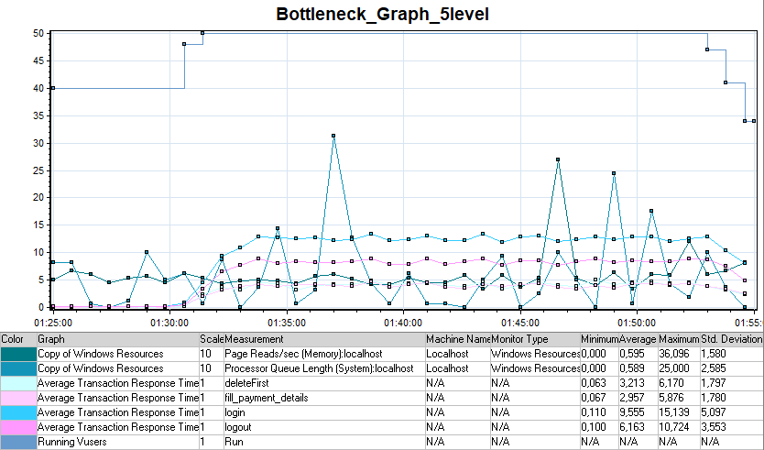
Выявлено узкое место: при переходе на пятую ступень произошло значительное падение по графику “ Processor Queue Length ”, в результате которого произошло превышение требований к времени обработки в 2,5 секунды у всех транзакций, кроме choose_flight.

Подтверждение максимальной нагрузки

Максимальная производительность системы «Web Tours» подтверждена при нагрузке 11376 запросов в час.

Времена отклика по запросам оставались стабильными на протяжении всего теста: от 0,039 секунды до 2,327 секунд, максимально допустимое время отклика по запросам - 2,5 секунды.

Утилизация CPU была стабильна в течение теста, в среднем составила:

на серверах приложений – 4,6%,

Утилизация RAM была стабильна в течение теста, в среднем составила:

на серверах приложений –99,3%,

Проблем во время теста не выявлено.

Графики и таблицы

Тест поиска максимальной производительности

Название транзакции | Профиль | Факт | Отклонение
WebToursStart | 2134 | 2139 | 0%
login | 1734 | 1728 | 0%
click_flights | 1276 | 1272 | 0%
click_find_flights | 1070 | 1065 | 0%
choose_flight | 1070 | 1065 | 0%
fill_payment_details | 665 | 663 | 0%
click_itinerary | 1123 | 1116 | -1%
deleteFirst | 282 | 285 | 1%
logout | 1240 | 1236 | 0%
Customer_Profile | 400 | 402 | 0%
Continue_after_registration | 400 | 399 | 0%

График 4.1.1 Количество пользователей.

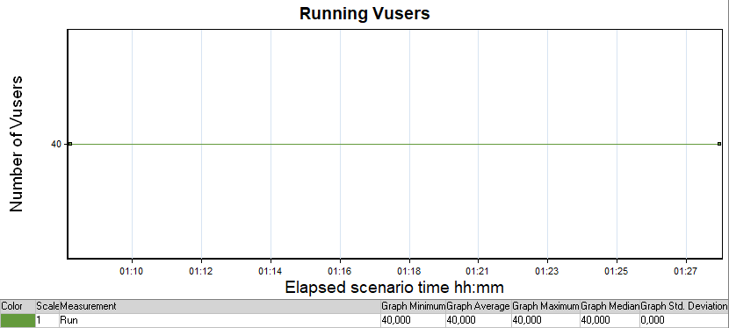

График 4.1.2 Времена отклика.

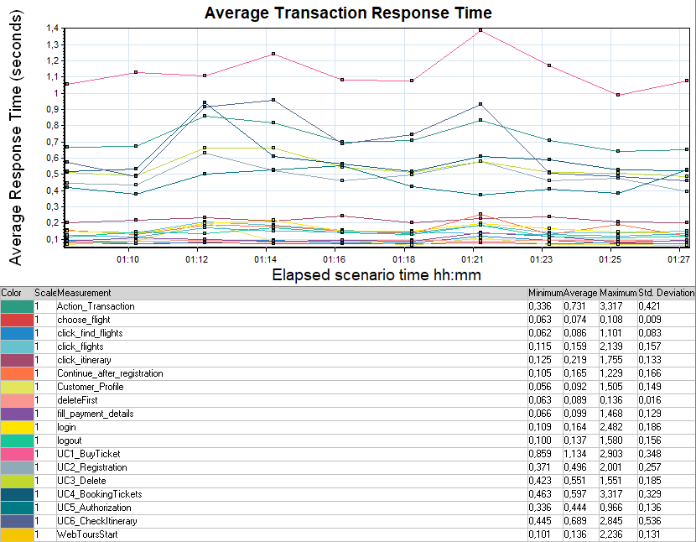

График 4.1.3 Transactions per second.

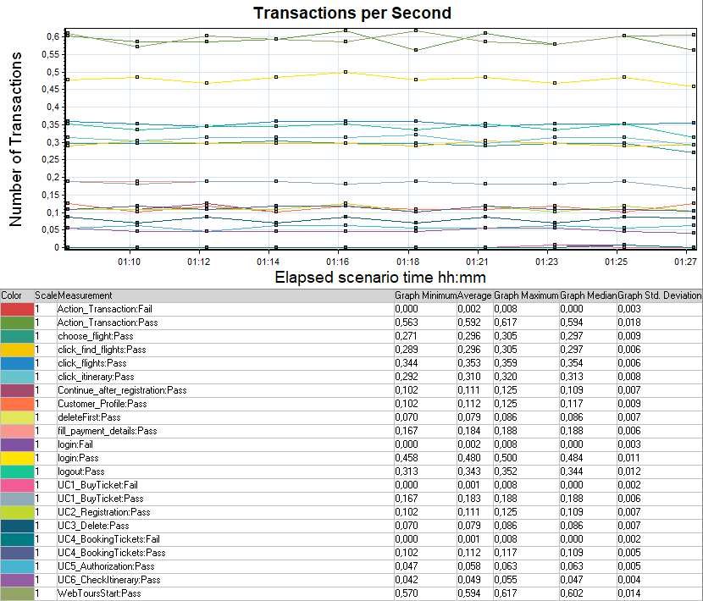

График 4.1.4 Hits per Second.

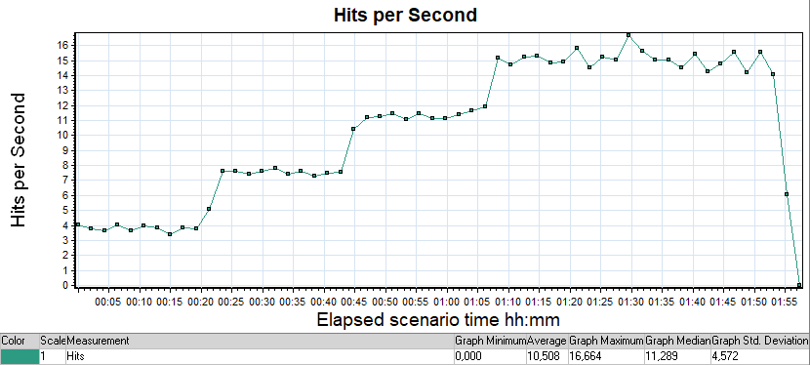

График 4.1.5 Утилизация CPU.

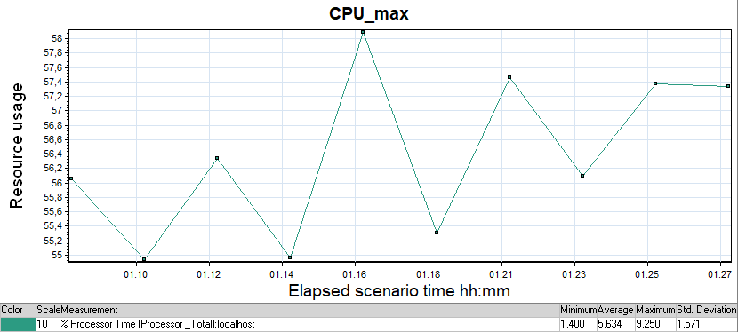

График 4.1.6 Утилизация RAM.

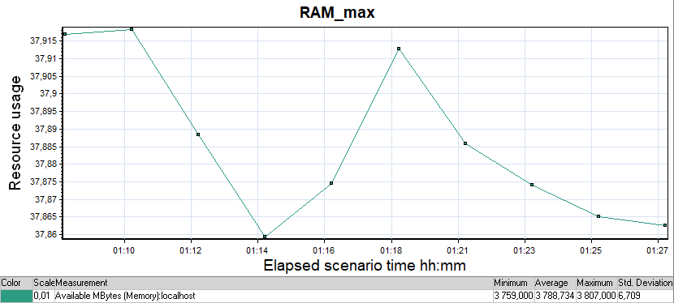

Тест подтверждения максимума

Имя транзакции | Количество операций по профилю | Количество успешных операций | Отклонение от профиля
WebToursStart | 2134 | 2133 | 0%
login | 1734 | 1728 | 0%
click_flights | 1276 | 1269 | -1%
click_find_flights | 1070 | 1071 | 0%
choose_flight | 1070 | 1065 | 0%
fill_payment_details | 665 | 660 | -1%
click_itinerary | 1123 | 1125 | 0%
deleteFirst | 282 | 279 | -1%
logout | 1240 | 1242 | 0%
Customer_Profile | 400 | 402 | 0%
Continue_after_registration | 400 | 402 | 0%

График 4.2.1 Количество пользователей.

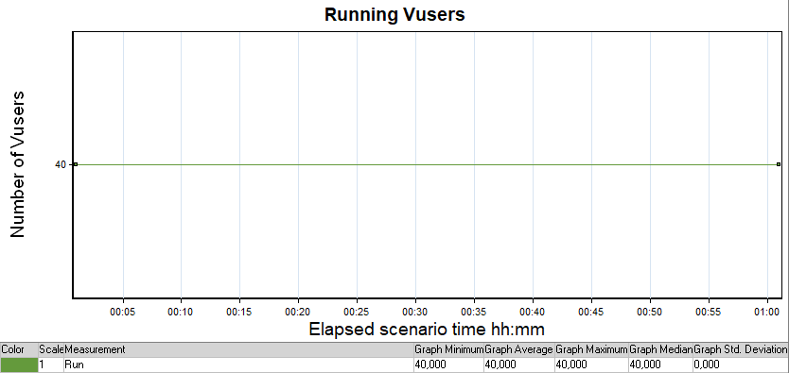

График 4.2.2 Времена отклика.

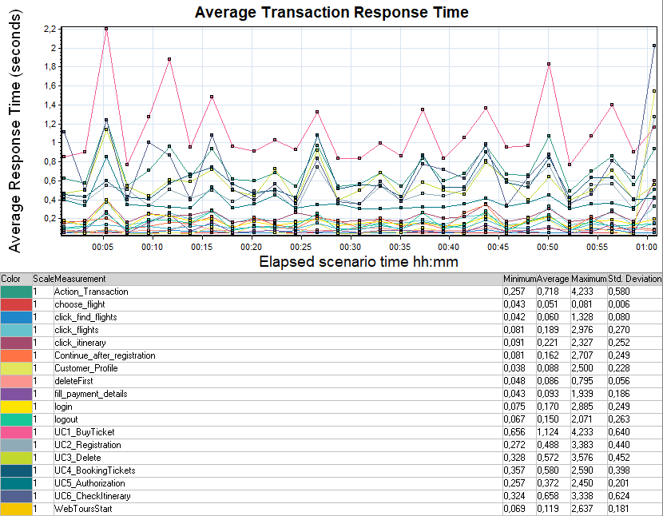

График 4.2.3 Transactions per second.

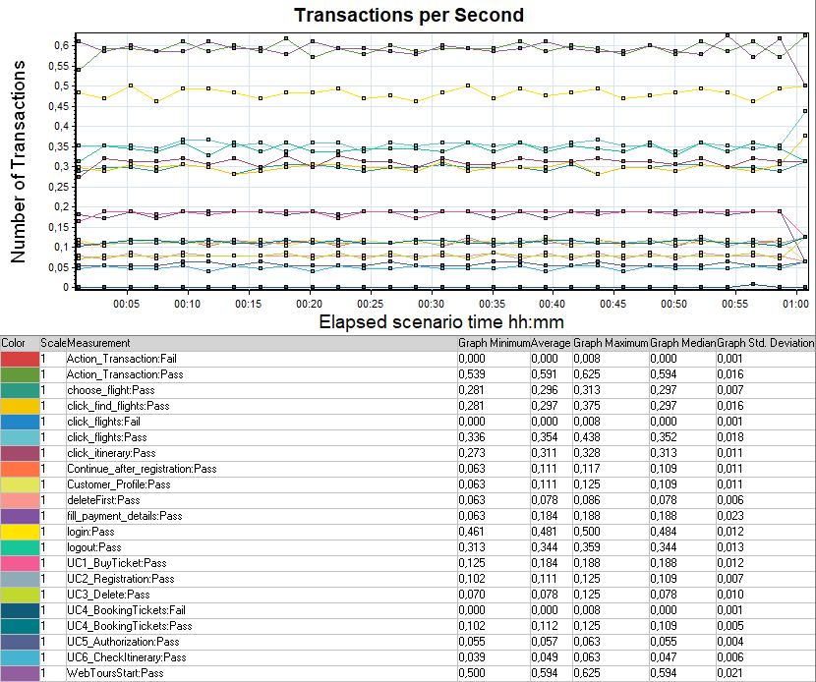

График 4.2.4 Hits per Second.
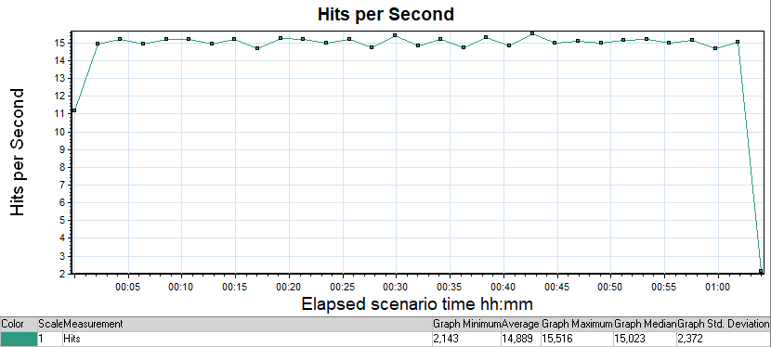

График 4.2.5 Утилизация CPU.

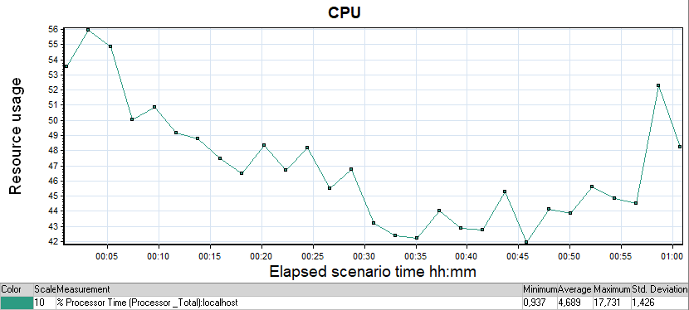

График 4.2.6 Утилизация RAM.

